Okresní kolo ve florbale starších žákyň – Lomnice nad Popelkou 18.11.2025
Florbal Dívky  Okresní kolo  2025 Lomnice  Skupina A | ZŠ Vysoké nad Jizerou | ZŠ Jilemnice Komenského | ZŠ Libštát | ZŠ I.O. Semily | Skóre | Body | Pořadí
ZŠ Vysoké nad Jizerou | x | 0:4 | 0:2 | 0:2 | 0:8 | 0 | 4.
ZŠ Jilemnice Komenského | 4:0 | x | 2:1 | 3:0 | 9:1 | 9 | 1.
ZŠ Libštát | 2:0 | 1:2 | x | 1:1 | 4:3 | 4 | 2.
ZŠ I.O. Semily | 2:0 | 0:3 | 1:1 | x | 3:4 | 4 | 3.

Florbal Dívky  Okresní kolo  2025 Lomnice  Skupina B | ZŠ Harracha Jilemnice | ZŠ Studenec | ZŠ Lomnice nad Popelkou | ZŠ Žižkova Turnov | Skóre | Body | Pořadí
ZŠ Harracha Jilemnice | x | 0:1 | 0:1 | 0:6 | 0:8 | 0 | 4.
ZŠ Studenec | 1:0 | x | 0:6 | 0:6 | 1:12 | 3 | 3.
ZŠ Lomnice nad Popelkou | 1:0 | 6:0 | x | 5:2 | 12:2 | 9 | 1.
ZŠ Žižkova Turnov | 6:0 | 6:0 | 2:5 | x | 14:5 | 6 | 2.
O 7. místo - ZŠ Vysoké nad Jizerou – ZŠ Harracha Jilemnice 0:1
O 5. místo ZŠ Studenec – ZŠ I.O. Semily 1:0
Semifinále 1 ZŠ Jilemnice Komenského – ZŠ Žižkova Turnov 0:2
Semifinále 2 ZŠ Lomnice nad Popelkou – ZŠ Libštát 7:0
O 3. místo - ZŠ Libštát – ZŠ Jilemnice Komenského 0:4
Finále - ZŠ Žižkova Turnov - ZŠ Lomnice nad Popelkou 0:2
Studenecké florbalistky páté na okresu

ZŠ Studenec – ZŠ Harracha Jilemnice 1:0
Prvnímu utkání turnaje by slušela asi remíza, ke které utkání celou dobu směřovalo, když šancí na vstřelení gólu bylo jako šafránu. Naštěstí pro nás se půl minuty před koncem prosadila Eva Chrtková a zajistila nám tak první tři body do tabulky základních skupin.
ZŠ Studenec – ZŠ Žižkova Turnov 0:6
Krutý, ale ještě milosrdný výsledek druhého utkání, ve kterém soupeř měl po celou dobu jasnou převahu. Pětkrát nás zachránila branková konstrukce, třikrát zázračně maskou vyrazila jasný gól brankářka Sandra Stránská, která pak i vychytala několik dalších příležitostí. Bohužel za stavu 0:1 jsme neproměnili dvě vyložené šance Pavly Kubátové a jednu Evy Chrtkové a soupeř už pak dominoval. Na výsledku 0:6 se ještě podepsala poslední trefou zápasu do vlastní brány Amálka Navrátilová, která tak dovršila totální demolici našeho týmu.
ZŠ Studenec – ZŠ Lomnice nad Popelkou 0:6
Další zápas s favoritem skupiny přinesl shodný výsledek jako předešlé utkání, 0:6. Tentokrát už byla hra našich děvčat nepoměrně lepší oproti minulému zápasu, ale soupeř trestal i sebemenší zaváhání. Jeho převaha nebyla sice tak drtivá, ale téměř každý střelecký pokus mezi tři tyče znamenal branku. Skončili jsme tak třetí ve skupině a čeká nás souboj o konečné páté místo.
O 5. místo
ZŠ Studenec – ZŠ I.O.Semily 1:0
Jak jsme turnaj začaly, tak jsme ho i dokončili. Stejný výsledek, stejný střelec Eva Chrtková a vítězství 1:0, které znamená 5. místo. Bohužel turnaj nedohrála Eliška Dušičková, která si po střetu s vlastní spoluhráčkou udělala výron kotníku.
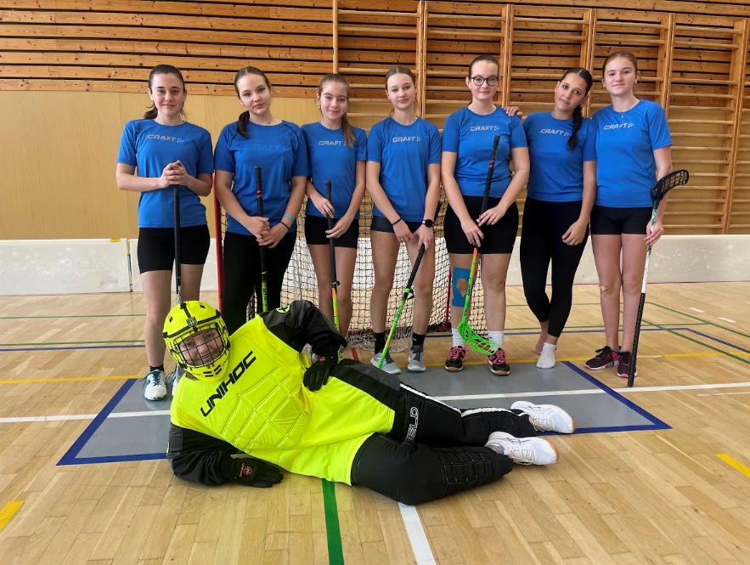
Páté místo je asi maximem možného, když o síle naší základní skupiny svědčí i fakt, že oba týmy z naší skupiny se znovu potkaly ve finále.

Družstvo florbalistek ZŠ Studenec

Ve Studenci 18.11.2025, Mgr. Petr Baudyš

